IZVANNASTAVNA AKTIVNOST: ASTRONOMSKA GRUPA | 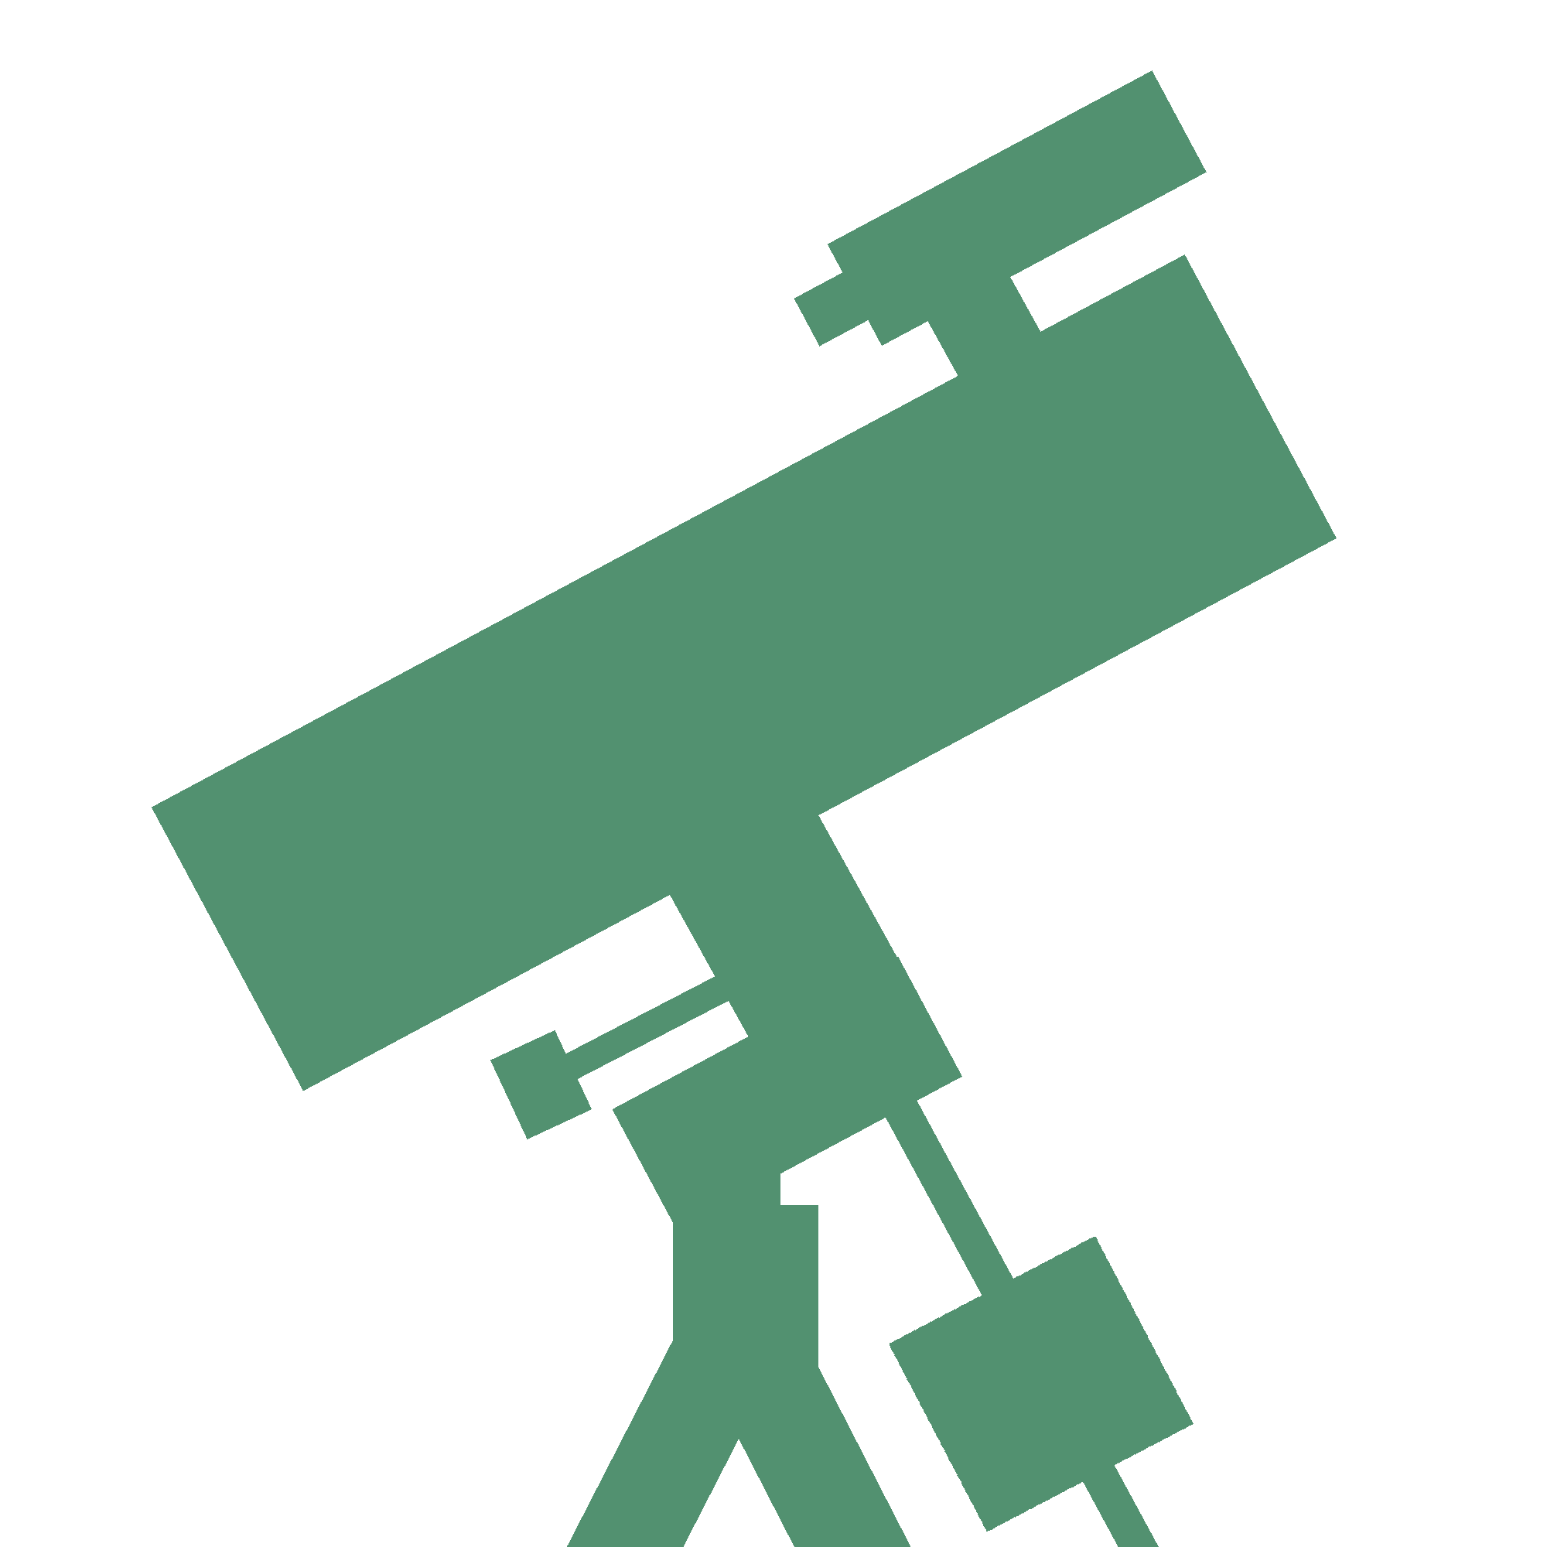
PRIPREMA ZA IZVOĐENJE NASTAVNOG SATA
Nastavna jedinica: Promatranje dvojne zvijezde Mizar (zviježđe Veliki medvjed)
CILJ NASTAVNOG SATA: Promatrati teleskopom dvojnu zvijezdu Mizar u zviježđu Velikog Medvjeda. Vježbati snalaženje na nebu, te uporabu astronomskih instrumenata, karata neba i računalnih programa položaja nebeskih objekata. | IZVORI ZA PRIPREMU UČITELJA:Računalni program “Stellarium“, karta neba
ISHODI UČENJA:  KOGNITIVNI: Učenici će moći prepoznati, imenovati i opisati cirkumpolarna zviježđa, te ostala zviježđa večernjeg neba u listopadu. Učenici će moći baratati teleskopom, kvadrantom, kompasom, laserskim pokazivačem, kartom zvjezdanog neba, programom „Stellarium“. Učenici će moći teleskopom pronaći i promatrati dvojnu zvijezdu Mizar, kvadrantom izmjeriti kutnu visinu, te teleskopom i kompasom azimut položaja na kojem se nalazi za vrijeme promatranja. Učenici će moći sintetizirati svoj rad opisivanjem i bilježenjem svojih opažanja.  PSIHOMOTORIČKI:Učenici će moći uočavati zviježđa, te različite pojedinosti objekta promatranja. Učenici će ovladati uporabom astronomskih instrumenata.  AFEKTIVNI: Učenici će osvijestiti potrebu stalnog istraživanja svemira, zainteresirati se za astronomiju i znanstveno istraživanje. | OBLICI RADA:  1. Frontalni  2. Individualni  3. Rad u parovima  4. Grupni
ARTIKULACIJA NASTAVNOG SATA:

1. Motivacija:
Učenici pokazuju cirkumpolarna zviježđa, te ostala zviježđa „jesenskog“ večernjeg neba.
Postavljanje teleskopa.

2. Realizacija:
Otvaramo program Stellarium na računalu, te karte neba i tražimo gdje se nalazi zviježđe Veliki medvjed i zvijezda Mizar.
Učenici pojedinačno pronalaze dvojnu zvijezdu Mizar na nebu, mjere njezinu kutnu visinu pomoću kvadranta, pronalaze je teleskopom, očitavaju azimut i promatraju. Opisuju što su uočili.

3. Završni dio:
Pospremanje instrumenata.
Razgovor o promatranju, načinu rada.

NASTAVNE METODE:
-demonstracije
- praktičnog rada
-čitanja
- pisanja
-usmenog izlaganja
-razgovora
- crtanja

NASTAVNA SREDSTVA I POMAGALA:
računalo (program Stellarium), teleskop, kvadrant, laserski pokazivač, karte neba, kompas, listić za bilješke s promatranja, pribor za pisanje i crtanje.

